Опыт работы учителя биологии
(высшая квалификационная категория)
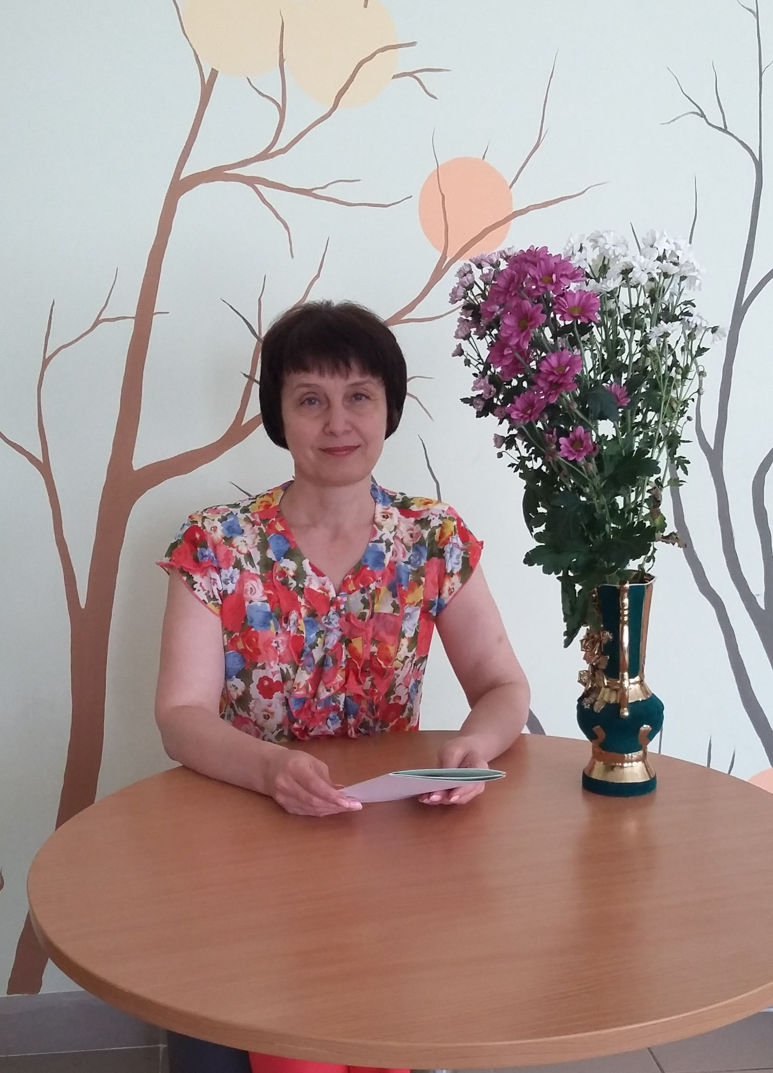
МОБУ «Новосергиевская средняя общеобразовательная школа №3 им. генерала А.И. Елагина» Кудашкиной Людмилы Леонидовны.
Проблема. Активные методы обучения как фактор повышения мотивации к изучению предмета у обучающихся при подготовке к ГИА.
Условие возникновения проблемы. Разработка технологии подготовки к ЕГЭ по учебному предмету, совершенствование форм и методов обучения.
Актуальность и перспективность опыта, его практическая значимость для повышения качества учебно-воспитательного процесса: Активные формы и методы обучения биологии направлены на активизацию познавательной деятельности учащихся. Учитель создает атмосферу поиска, выстраивает диалоговое общение с учениками, развивает «открытое мышление», провоцирует появление вопросов и желание найти ответы. Ученик имеет возможность научиться свободно ориентироваться в огромном потоке информации по предмету, находить скрытые составляющие, устанавливать взаимосвязи и взаимозависимости.
Теоретическая база опыта: Вопрос активизации учения школьников относятся к числу наиболее актуальных проблем современной педагогической науки и практики. М.Смолкин дает следующее определение: «Активные методы обучения - это способы активизации учебно-познавательной деятельности школьников, которые побуждают их к активной мыслительной и практической деятельности в процессе овладения материалом, когда активен не только учитель, но активны и старшеклассники».
Ведущая педагогическая идея опыта: Суть активных методов обучения, направленных на формирование умений и навыков, состоит в том, чтобы обеспечить выполнение школьниками тех задач, в процессе решения которых они самостоятельно овладевают умениями и навыками. Таким образом, активные методы обучения - это обучение деятельностью.
Технология опыта: В работе отдается приоритет формированию знаний о фундаментальных био-логических законах, теориях, наиболее важных фактах. Уделяется внимание наиболее значимым и наиболее трудным вопросам. При повторении учебного материала используется сквозной подход – экологический, эволюционный, функциональный с приемами сравнения, синтеза, анализа, обобщения и классификации, которые способствуют активному протеканию процесса запоминания. При подготовке к ГИА можно использовать:
- модульный подход, при котором путем набора соответствующих учебных элементов формируется учебный модуль на основании требований конкретной темы или выполняемой работы, цель разработки учебных модулей заключается в расчленении содержания каждой темы на составляющие элементы в соответствии с педагогическими задачами;
- практические работы - изготовление обучающимся дидактического материала для систематизации и эффективного усвоения знаний (таблицы, опорные конспекты, кластеры, и т.д.), составление «Карт памяти», опорных схем при изучении трудных тем, например, «Жизненный цикл растений».
- кейс-метод - анализ жизненных ситуаций на примере биоэтических проблем;
- интерактивные формы обучения - просмотр видеофрагментов с комментариями учащихся;
- проблемное обучение – изучение взаимосвязи строения и функций биологической системы.
- формирование у обучающихся способности к осуществлению контроля изученного учебного материала, анализ и комментирование текстовых фрагментов, устных ответов обучающихся, нахождение ошибок в логике высказываний.
Результативность (устойчивые положительные результаты деятельности): Повышение качества знаний по биологии. Средний балл ЕГЭ по биологии 2017 года - 87,25 баллов, 75% обучающихся получили 90 и более баллов. Результаты ОГЭ 2017 года – 100% успеваемость, качество знаний – 71,4%.
Адресная направленность опыта: учителя биологии.
При каких условиях, используя данный опыт, можно получить устойчивые положительные результаты: при системной работе учителя над повышением познавательной активности обучающихся.

